Simulación de Sucesos Discretos

Enunciado 3

Martín Bris, Cristina v13m094
Rodríguez López, Daniel w14m041

El problema propuesto trata sobre un taller de procesamiento de piezas, en el cual se tratan tres tipos de pieza. El taller consta de cuatro células de procesamiento con un servidor, excepto la célula tres que contiene dos servidores. Todas las células cuentan con un almacén de capacidad ilimitada.
La secuencia de fabricación de las piezas se muestra en la siguiente tabla:

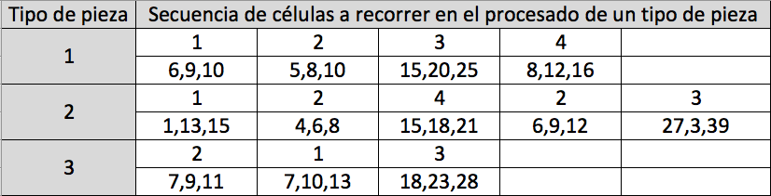

Como apoyo, se han proporcionado los ficheros llegadas.txt y piezas.txt.
El fichero llegadas.txt contiene una muestra tiempos entre llegadas de piezas.
El fichero piezas.txt contiene un histórico de las piezas que han llegado al taller.
Para conocer la distribución que siguen los tiempos entre llegadas de piezas, se hará un contraste para conocer si sigue una distribución normal truncada, Weibull o exponencial.
El resultado del test de Kolmogorov – Smirnov para la exponencial con parámetro 0.076916 es:
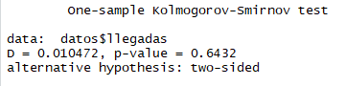

El resultado del test de Kolmogorov – Smirnov para la normal truncada con media 12.99 y desviación típica 13.13 es:
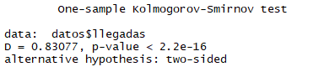
El resultado del test de Kolmogorov- Smirnov para la Weibull con shape 0.5 y scale 7.5 es:
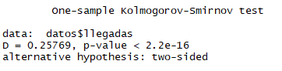
Observamos que el mejor resultado tras los contrastes se obtiene en la distribución exponencial. Además, gráficamente es la mejor se ajusta a los datos.
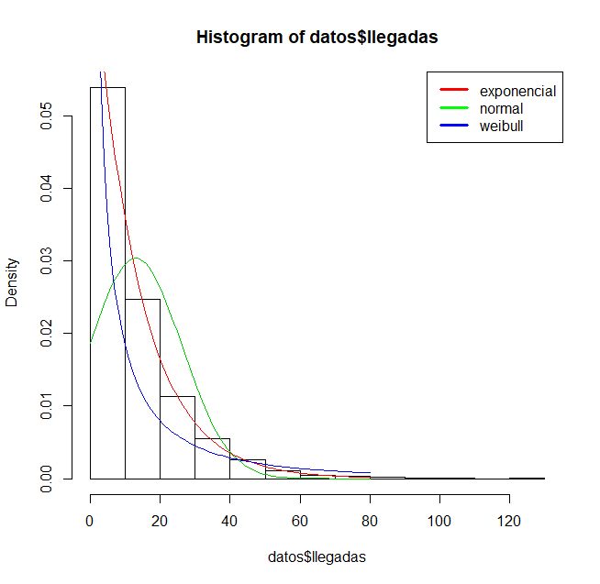

Para conocer la proporción de piezas que llegan al taller, se ha utilizado los datos del fichero, obteniendo las siguientes proporciones para cada una de las piezas:
- Pieza 1: 0,26 → 26%
- Pieza 2: 0,48 → 48%
- Pieza 3: 0,26→ 26%

A partir de estas probabilidades, se calculan las probabilidades para el resto de los nodos.
Las probabilidades obtenidas son las siguientes:
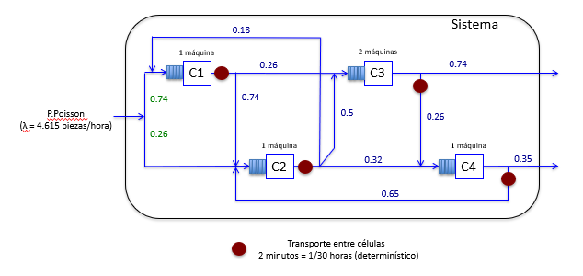

Se pide que se simule el comportamiento del sistema durante dos meses y, además, se pide que se responda a las siguientes cuestiones:
- Suponiendo que el taller trabaja de forma ininterrumpida estime:
  - Tiempo mínimo, medio y máximo que tardan en fabricarse los tres tipos de piezas.
Utilizando la distribución triangular de las piezas en cada nodo se obtienen los siguientes resultados.

Pieza/tiempo | Tiempo mínimo | Tiempo máximo | Tiempo medio
Pieza 1 | 34 min | 61 min | 47.99 min
Pieza 2 | 53 min | 95 min | 65.66 min
Pieza 3 | 32 min | 52 min | 42 min

  - El número medio de piezas esperando en cada una de las cuatro células.
En cada rutina de los módulos, almacenamos en un contador j-ésimo el número medio de piezas que están esperando en la máquina j-ésima.
Para una prueba de simulación, los resultados obtenidos son:
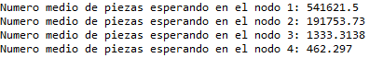

  - La proporción de tiempo que están ociosas las máquinas de procesado de las células.

En cada de los módulos, se comprueba si la máquina está ociosa (tiene 0 piezas en su sistema) y si se es así, el almacena el tiempo que ha transcurrido desde el anterior servicio. Para una prueba de simulación, los resultados obtenidos son:

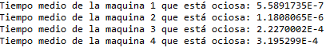

- Calcular las medidas anteriores si el tiempo de transporte de las piezas entre las distintas células se reduce a la mitad.

En el caso de los tiempo mínimo, máximo y medio de las piezas en cada nodo este no se ve afectado porque el tiempo de transporte se reduzca a la mitad.

En el caso de el número medio de piezas esperando en cada módulo los resultados son:

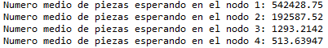

En el caso de el tiempo que las máquinas están ociosas, los resultados obtenidos son:

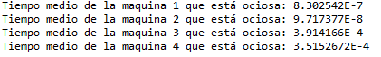

- En caso de que fuese posible disponer de una máquina de procesado adicional, ¿en qué célula sería más beneficioso ponerla?

La máquina de procesado adicional debería colocarse en el nodo 1, ya que es el nodo en el que las piezas esperan más para ser procesadas.

